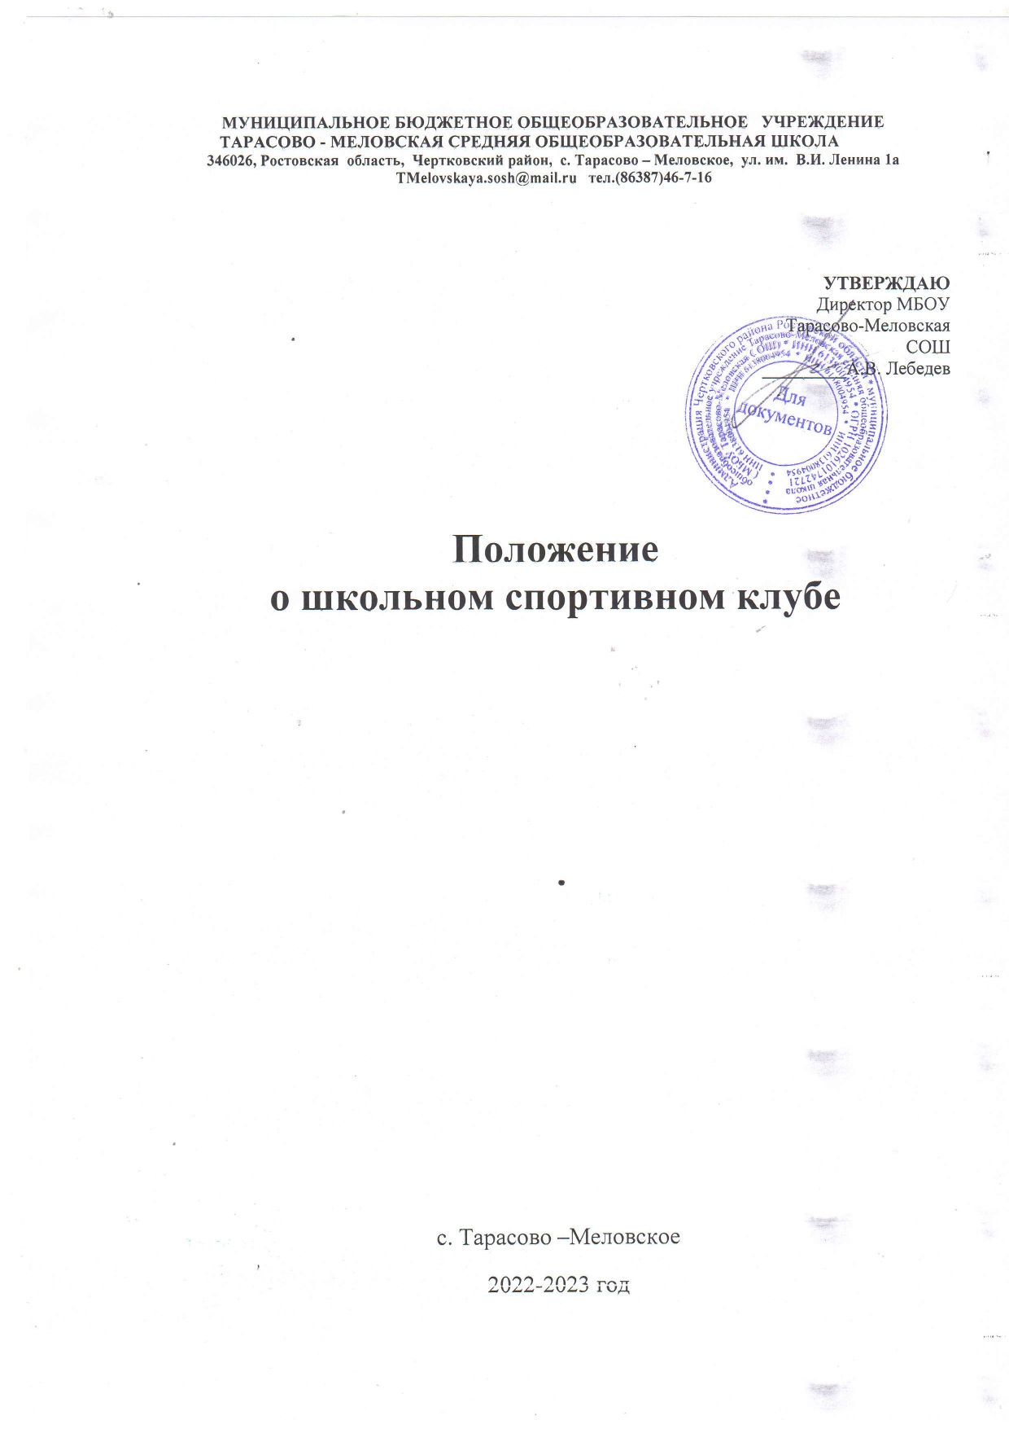1. Общие положения школьного спортивного клуба «Парус».
1.1. Настоящее Положение регламентирует правовой статус МБОУ Тарасово-Меловской СОШ» спортивного клуба (далее - ШСК) и устанавливает его цели, задачи, структуру, ответственность, а также порядок взаимодействия с другими структурными подразделениями образовательного учреждения.
1.2. Школьный спортивный клуб "Парус" создается в образовательном учреждении по решению педагогического Совета образовательного учреждения.
1.3. Решение о создании, реорганизации и ликвидации ШСК осуществляется по решению педагогического Совета образовательного учреждения и оформляется приказом руководителя образовательного учреждения. 1.4. ШСК является общественное объединение с учетом региональных, местных особенностей и интересов обучающихся. Образовательное учреждение самостоятельно в выборе формы создания клуба.
1.5. ШСК может иметь свою символику, название, эмблему, единую спортивную форму.
1.6. В своей практической деятельности ШСК руководствуется настоящим Положением, законодательством РФ и нормативно-правовыми актами Министерства образования и науки РФ и Министерства спорта РФ, правилами внутреннего трудового распорядка, приказами и распоряжениями руководителя образовательного учреждения, регламентирующими деятельность учреждения в области физического воспитания.
1.7. ШСК подчиняется непосредственно руководителю образовательного учреждения.
2. Цели и задачи ШСК
2.1. ШСК создается с целью организации и проведения спортивно-массовой и физкультурно-оздоровительной работы в образовательном учреждении во внеурочное время.
2.2. ШСК призван способствовать: - активизации физкультурно-спортивной работы и участию учащихся в спортивной жизни образовательного учреждения; - укреплению здоровья и физического совершенствования учащихся образовательного учреждения на основе систематически организованных и обязательных внеклассных спортивно-оздоровительных занятий всех учащихся;
- закреплению и совершенствованию умений и навыков учащихся, полученных на уроках физической культуры, формированию жизненно необходимых физических качеств; - воспитанию у школьников общественной активности и трудолюбия, творчества и организаторских способностей; - привлечению к спортивно-массовой работе в клубе известных спортсменов, ветеранов спорта, родителей учащихся образовательного учреждения;
- профилактике таких асоциальных проявлений в детской и подростковой среде, как наркомания, курение, алкоголизм.
3. Структура и организация работы ШСК
3.1. Общее руководство деятельностью ШСК осуществляет руководитель ШСК, назначенный приказом руководителя образовательного учреждения .
3.2. Непосредственное организационное и методическое руководство осуществляет руководитель ШСК. Деятельность руководителя ШСК регламентируется должностными обязанностями.
3.3. Руководство работой в классах осуществляют физкультурные организаторы (физорги), избираемые на учебный год, в командах - капитаны, избираемые сроком на один год, спортивный сезон или на время проведения спортивного мероприятия, в судейских коллегиях - судейские бригады по видам спорта, избираемые сроком на один год или на время проведения физкультурно-спортивного мероприятия.
4. Права и обязанности членов ШСК
4.1. Члены ШСК имеют право: - бесплатно пользоваться спортивным инвентарем, оборудованием и сооружениями, а также методическими пособиями; - избирать и быть избранными в Совет ШСК «Парус»; - вносить предложения по совершенствованию работы ШСК.
4.2. Член ШСК обязан - соблюдать данное Положение;
- посещать спортивные секции по избранному виду спорта;
- принимать активное участие в спортивных и физкультурнооздоровительных мероприятиях образовательного учреждения;
- соблюдать рекомендации школьного врача по вопросам самоконтроля и соблюдения правил личной гигиены;
- ежегодно сдавать нормативы по физической культуре;
- соблюдать правила техники безопасности при проведении занятий;
- бережно относиться к имуществу и спортивному инвентарю. Член спортивного клуба имеет право совмещать посещение секций по различным видам спорта .
5. Планирование работы ШСК
5.1. План внеклассной физкультурно-спортивной работы (далее - План) в образовательном учреждении разрабатывается Советом ШСК на учебный год и включает следующие разделы:
5.1.1. организация работы по физическому воспитанию учащихся класса, образовательного учреждения;
5.1.2. физкультурно-оздоровительная и спортивно-массовая работа;
5.1.3. совместная работа с общешкольным родительским комитетом и родительскими комитетами классов образовательного учреждения;
5.1.4. работа по укреплению материально-технической базы спортивного клуба образовательного учреждения.
5.2. План утверждается председателем ШСК, согласовывается с руководителем образовательного учреждения и доводится до сведения педагогического коллектива образовательного учреждения.
6. Содержание работы ШСК
6.1. Основными направлениями в работе ШСК являются:
- привлечение учащихся к занятиям физической культурой и спортом;
- популяризация Олимпийского движения;
- открытие спортивных секций;
- организация и проведение массовых физкультурно-оздоровительных и спортивных мероприятий в образовательном учреждении;
- воспитание у детей и подростков устойчивого интереса к систематическим занятиям физической культурой, спортом, туризмом, к здоровому образу жизни;
- укрепление и сохранение здоровья при помощи регулярных занятий в спортивных кружках и секциях, участие в оздоровительных мероприятиях;
- организация здорового досуга учащихся.
6.2. Занятия в спортивных секциях проводятся в соответствии с программами, учебными планами, расписанием занятий. Комплектование групп осуществляется с учетом пола, возраста, состояния здоровья и уровня физической подготовленности, спортивной направленности, по желанию детей, в соответствии с требованиями СанПиН.
6.3. Медицинский контроль за всеми занимающимися в спортивных секциях осуществляется председателем клуба, педагогом дополнительного образования (тренером) во взаимодействии с медицинским персоналом образовательного учреждения .
6.4. Организацию и проведение занятий осуществляют педагоги дополнительного образования (тренеры-преподаватели, инструкторы по физической культуре).
6.5. Учебный контроль за организацией и проведением занятий в ШСК осуществляет председатель клуба.
6.6. ШСК в пределах выделенных средств и в соответствии с утвержденным календарным планом спортивных мероприятий может проводить внутри школьные и открытые первенства, матчевые встречи, турниры и другие соревнования.
7. Материально-техническая база
7.1. Для проведения соревнований используется : инвентарь и оборудование, спортивные залы и спортивные площадки образовательного учреждения, на базе которых создан ШСК, а также другие спортивные сооружения, которые имеют разрешение на организацию и проведение физкультурно-оздоровительных и спортивно-массовых мероприятий.
8. Документация ШСК, учет и отчетность
8.1. Для осуществления своей деятельности ШСК руководствуется своим планом работы, календарным планом спортивно-массовых, оздоровительных и туристских мероприятий образовательного учреждения, района,области. 8.2. ШСК должен иметь: - положение о ШСК; - списки физоргов; - списки спортивных команд; - программы, учебные планы, расписание занятий; -журналы групп, занимающихся в спортивных секциях ; - протоколы соревнований по видам спорта, положения о них и других мероприятиях; - контрольно-переводные нормативы по общей и специальной физической подготовке, протоколы и графики проведения испытаний по ним; - результаты и итоги участия в соревнованиях образовательного учреждения, района. - инструкции по охране труда; - правила по технике безопасности при проведении учебно-тренировочных занятий и спортивно-массовых мероприятий; - должностные инструкции.
9. Ответственность
9.1 Ответственность за качество выполнения возложенных настоящим Положением на ШСК целей, задач и выполнение плана по всем направлениям деятельности, сохранность оборудования и спортивного инвентаря несет руководитель ШСК

